马铃薯市场
周度报告
（2021.6.25-2021.7.01）

电话：0533-7026636

编辑：曲国娜、

邮箱：575878529@qq.com

我的农产品

马铃薯市场周度报告
（2021.6.25-2021.7.01）

研究方法及标准
报告中的数据皆为本机构自有的调研数据，我们通过与市场业内人士的电话交流、在线交流、实地调研等方式对报告中数据进行验证和修正，以力求真实的反馈市场情况，并给出相应的结论，为客户的决策提供必要的帮助和参考。
报告可信度及声明
我的农产品网力求以最详实的信息为客户提供指导与帮助，但对于据此报告做出的任何商业决策可能产生的风险，本机构不承担任何法律责任。

目录
本周核心观点 - 1 -
第一章 本周各产区价格行情汇总 - 1 -
第二章 本周市场行情回顾 - 1 -
第三章 马铃薯产、销区情况概述 - 2 -
3.1 主要产区采挖进度上市量参考 - 2 -
3.2 马铃薯周度成交量 - 4 -
第四章 相关下游产品分析 - 4 -
第五章 下周市场心态解读 - 5 -
第六章 后期展望 - 5 -

本周核心观点
本周前期为预防天气来袭，农户加大采挖力度，上货量集中加大，价格有所下调，后期因为质量等问题，入库量有所减少，货源量主要涌入市场，价格动荡下调。

本周各产区价格行情汇总

马铃薯主产区价格
单位：元/斤
地区 | 品种 | 规格 | 本周均价 | 上周均价 | 涨跌幅
山东肥城 | 荷兰十五 | 露天100克新薯 | 0.5 | 0.58 | -13.79%
山东胶州 |  | 露天100克新薯 | 0.5 | 0.58 | -13.79%
山东滕州 |  | 露天100克新薯 | 0.53 | 0.58 | -8.62%
山东潍坊安丘 |  | 露天100克新薯 | 0.43 | 0.44 | -2.27%
山东济宁泗水县 |  | 露天100克新薯 | 0.43 | 0.43 | 0.00%
山东莱芜 |  | 露天125克新薯 | 0.48 | 0.5 | -4.00%
山东聊城东昌府 |  | 露天100克新薯 | 0.42 | 0.42 | 0.00%
山东临沂沂南 |  | 露天100克新薯 | 0.35 | 0.38 | -7.89%
山东临沂兰陵 |  | 露天100克新薯 | 0.48 | 0.5 | -4.00%
山东青岛平度 |  | 二膜100克新薯 | 0.47 | 0.47 | 0.00%
山东济南平阴 |  | 二膜100克新薯 | 0.53 | 0.59 | -10.17%
云南丽江 | 青薯9号 | 新薯150克起 | 0.6 | 0.6 | 0.00%
河南驻马店 | 荷兰十五 | 新薯100克起 | 0.48 | 0.49 | -2.04%
河南商丘睢阳 |  | 新薯150克起 | 0.48 | 0.52 | -7.69%
河南开封 |  | 新薯100克起 | 0.43 | 0.49 | -12.24%
河北保定蠡县 | 荷兰十五 | 二膜150克新薯 | 0.48 | 0.53 | -9.43%
河北秦皇岛昌黎县 |  | 二膜150克新薯 | 0.48 | 0.49 | -2.04%
河北石家庄栾城县 |  | 新薯100克起 | 0.48 | 0.53 | -9.43%
江苏徐州丰县 | 荷兰十五 | 新薯100克起 | 0.35 | 0.35 | 0.00%
注：表中为当地主流成交价格区间的均价，与最高价和最低价均有一定差距。实际成交过程中，根据实际质量有浮动

本周市场行情回顾

本周马铃薯主产区价格走势图

本周（20210625-0701）山东产地由于受阴雨天气影响，部分地区出现薯不同程度的质量问题，走货量不同程度影响，价格因质量问题以及薯的成色问题，不断下调调整，滕州极少部分为采挖完毕的新薯，出现霉变，腐烂等不同程度质量问题；肥城现薯的质量不一，平度等地今年受各方面影响，部分出现黑心等问题，价格不一，总体较上周下跌0.09元/斤左右，云南近期薯市较为平稳，走货一般，价格较为平稳；河南等地由于临近市场货源量较为集中，本周走货量一般，价格略有调整，环比上周下调0.03元/斤左右，河北等地受山东价格因素影响，走货量一般，价格环比上周下调0.07元/斤左右，江苏等地由于薯的质量相对山东等地略有差别，价格相对较低，总体比较平稳，环比上周下跌0.01元/斤左右。预计本周由于质量问题等因素，价格还有动荡下调空间。

第三章 马铃薯产、销区情况概述

3.1 主要产区采挖进度上市量参考

产区 | 当前采挖进度
山东滕州露天 | 露天采挖结束
山东肥城露天 | 露天采挖80%
山东济南平阴 | 拱棚采挖80%
山东潍坊安丘露天 | 露天采挖90%左右
山东青岛平度 | 大拱棚采挖结束
山东青岛平度 | 露天采挖40%左右
山东济宁泗水县 | 露天采挖70%左右
山东聊城东昌府露天 | 露天采挖90%左右
山东临沂兰陵县 | 露天采挖结束
山东临沂沂南 | 露天采挖结束
河北保定蠡县 | 拱棚采挖结束
河北保定蠡县 | 露天采挖30%左右
河北秦皇岛昌黎县 | 二膜采挖结束
河北秦皇岛昌黎县 | 露天采挖25%左右
河北石家庄栾城县 | 露天采挖40%左右
云南丽江 | 新薯采挖80%左右
河南驻马店 | 二膜基本采挖结束
河南驻马店 | 露天采挖80%左右
河南开封 | 棚薯基本采挖结束
河南开封露天 | 露天采挖80%左右
江苏徐州丰县 | 露天采挖90%左右

3.2 马铃薯周度成交量

本周山东产地由于天气原因，走货量有所减弱，但河南、河北等地，由于山东出现不同程度质量影响，价格有所下调，相对走货增多。

第四章 相关下游产品分析
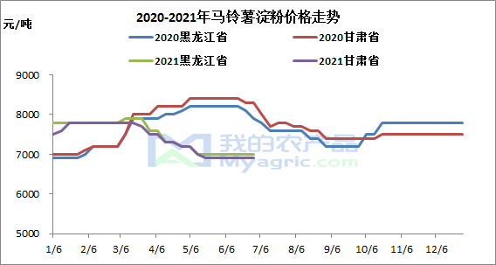
本周马铃薯淀粉市场行情保持稳定，下游需求活动平稳，经销商及下游企业按需采购，价格暂无明显波动。西北地区厂家基本结束生产，货源供应老客户订单为主，价格稳定运行。华北地区货源供应稳定，近日走货平稳，价格维持稳定。6、7月份仍为淀粉销售淡季，近期交投情况虽有好转，但终端需求稳定，下游拿货随用随采，预计下周马铃薯淀粉市场稳中偏强走势。

第五章 下周市场心态解读
图1贸易商对后市心态 | 图2存储商对后市心态
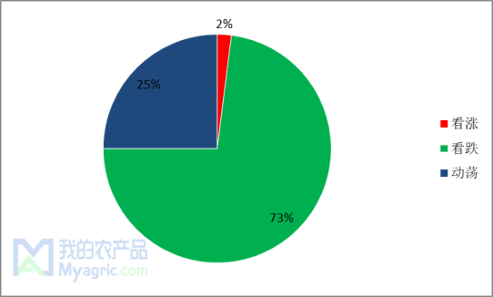 | 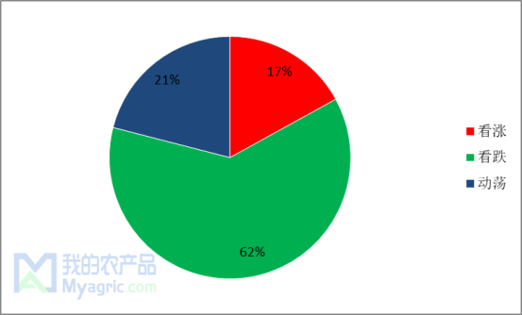
图3贸易商入库意愿心态 | 图4农户入库意愿心态
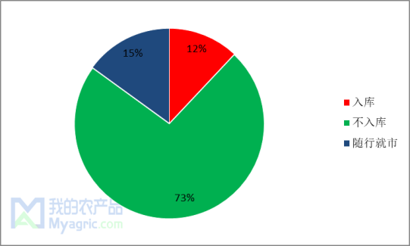 | 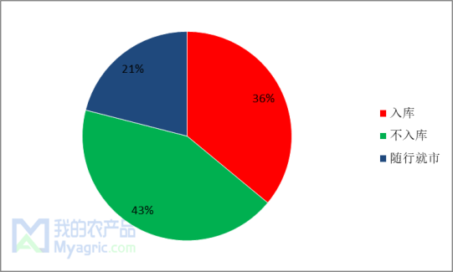

第六章 后期展望
供应：本周山东产区由于天气等原因，农户担忧薯的成色以及质量出现问题，采挖量减少，受其影响，整体走货不佳，现农户开始入库，贸易商入库量减。
需求：受整体蔬菜大行情影响，其他蔬菜价格普遍较低，销区市场整体走货一般，较前期无明显变化，出口方面无利好因素，淀粉厂春季收购已基本完毕，现淡季生产，总体采货量有限。
预测：由于本周天气原因，各地将不同程度受阴雨天气影响，湿气过大，薯的质量有待商榷，入库量应暂且减少，预计价格方面还有震荡下调空间。

资讯编辑：曲国娜 0533-7026636
资讯监督：王涛 18953357515
资讯投诉：陈杰 021-26093100

